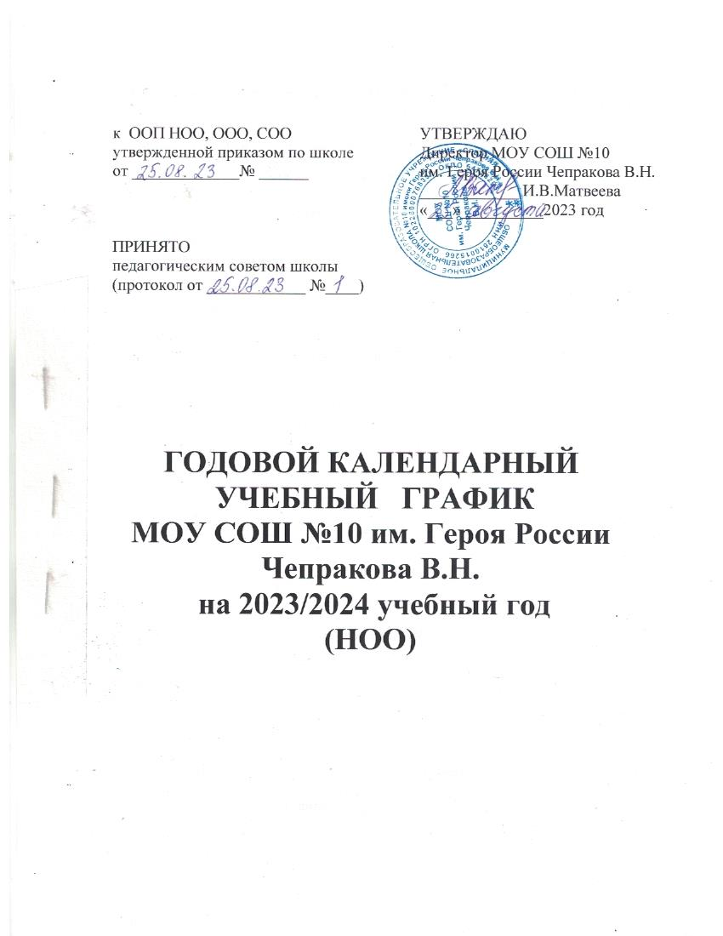

Календарный учебный график для ООП начального общего образования на 2023/24 учебный год
(1 класс пятидневная учебная неделя, 2-4 классы шестидневная учебная неделя)
Начальное общее образование
Пояснительная записка
Календарный учебный график составлен для основной общеобразовательной программы начального общего образования в соответствии:
- с частью 1 статьи 34 Федерального закона от 29.12.2012 № 273-ФЗ «Об образовании в Российской Федерации»;
- СП 2.4.3648-20 «Санитарно-эпидемиологические требования к организациям воспитания и обучения, отдыха и оздоровления детей и молодежи»;
- СанПиН 1.2.3685-21 «Гигиенические нормативы и требования к обеспечению безопасности и (или) безвредности для человека факторов среды обитания»;
- ФГОС НОО, утвержденным приказом Минпросвещения от 31.05.2021 № 286;
- ФОП НОО, утвержденной приказом Минпросвещения от 18.05.2023 № 372.
1. Даты начала и окончания учебного года
1.1. Дата начала учебного года: 1 сентября 2023 года.
1.2. Дата окончания учебного года: 24 мая 2024 года (для 1 класса)
1.3. Дата окончания учебного года: 25 мая 2024 года (для 2-4 классов)
2. Периоды образовательной деятельности
2.1. Продолжительность учебного года:
- 1-е классы – 33 недели (163 учебных дня);
- 2–4-е классы – 34 недели (168 учебных дней).
2.2. Продолжительность учебных периодов по четвертям в учебных неделях и учебных днях
1-е классы
Учебный период | Дата |  | Продолжительность
 | Начало | Окончание | Количество учебных недель | Количество учебных дней
I четверть | 01.09.2023 | 27.10.2023 | 8 | 41
II четверть | 07.11.2023 | 29.12.2023 | 8 | 39
III четверть | 09.01.2024 | 22.03.2024 | 10 | 47
IV четверть | 01.04.2024 | 24.05.2024 | 7 | 36
Итого в учебном году |  |  | 33 | 163
2–4-е классы
Учебный период | Дата |  | Продолжительность
 | Начало | Окончание | Количество учебных недель | Количество учебных дней
I четверть | 01.09.2023 | 27.10.2023 | 8 | 41
II четверть | 07.11.2023 | 29.12.2023 | 8 | 39
III четверть | 09.01.2024 | 22.03.2024 | 11 | 52
IV четверть | 01.04.2024 | 25.05.2024 | 7 | 36
Итого в учебном году |  |  | 34 | 168
3. Продолжительность каникул, праздничных и выходных дней
1-е классы
Каникулярный период | Дата |  | Продолжительность каникул, праздничных и выходных дней в календарных днях
 | Начало | Окончание
Осенние каникулы | 28.10.2023 | 05.11.2023 | 9
Зимние каникулы | 30.12.2023 | 07.01.2024 | 9
Дополнительные каникулы | 10.02.2024 | 18.02.2024 | 9
Весенние каникулы | 23.03.2024 | 31.03.2024 | 9
Летние каникулы | 25.05.2024 | 31.08.2024 | 99
Выходные дни |  |  | 67
Из них праздничные дни |  |  | 4
Итого |  |  | 206
2–4-е классы
Каникулярный период | Дата |  | Продолжительность каникул, праздничных и выходных дней в календарных днях
 | Начало | Окончание
Осенние каникулы | 28.10.2023 | 05.11.2023 | 9
Зимние каникулы | 29.12.2023 | 07.01.2024 | 9
Весенние каникулы | 23.03.2024 | 31.03.2024 | 9
Летние каникулы | 25.05.2024 | 31.08.2024 | 99
Выходные дни |  |  | 71
Из них праздничные дни |  |  | 4
Итого |  |  | 201
4. Сроки проведения промежуточной аттестации
Промежуточная аттестация проводится без прекращения образовательной деятельности по предметам учебного плана в сроки (в конце каждой четверти):
- с 10.10.2023 по 27.10.2023;
- с 10.12.2023 по 29.12.2023;
- с 05.03.2024 по 22.03.2024;
- с 01.05.2024 по 25.05.2024.
Класс | Учебный предмет | Форма промежуточной  аттестации
2–3-е | Русский язык | Диагностическая работа
2–3-е | Литературное чтение | Тестирование
2–3-е | Родной язык | Диагностическая работа
2–3-е | Литературное чтение на родном языке | Собеседование
2–3-е | Иностранный язык | Тестирование
2–3-е | Математика | Диагностическая работа
2–3-е | Окружающий мир | Диагностическая работа
2–3-е | Музыка | Собеседование
2–3-е | Изобразительное искусство | Собеседование
2–3-е | Технология | Собеседование
2–3-е | Физическая культура | Тестирование
4-й | Русский язык | Диагностическая работа
4-й | Литературное чтение | Тестирование
4-й | Иностранный язык | Тестирование
4-й | Математика | Диагностическая работа
4-й | Окружающий мир | Диагностическая работа
4-й | Основы религиозных культур и светской этики (4-й класс) | Собеседование
4-й | Музыка | Собеседование
4-й | Изобразительное искусство | Собеседование
4-й | Технология | Собеседование
4-й | Физическая культура | Тестирование
5. Дополнительные сведения
5.1. Режим работы образовательной организации
Период учебной деятельности | 1-е классы | 2–4-е классы
Учебная неделя (дней) | 5 | 6
Урок (минут) | 35 – 40 | 40
Перерыв (минут) | 10 – 40 | 10 – 20
Периодичность промежуточной аттестации | – | 4 раз в год
5.2. Распределение образовательной недельной нагрузки
Образовательная деятельность | Недельная нагрузка (6-дневная учебная неделя)  в академических часах (для 1 класса 5-дневная учебная неделя)
 | 1-е классы | 2-е классы | 3-и классы | 4-е классы
Урочная | 21 | 23 | 23 | 24
Внеурочная | 3 | 3 | 3 | 3
5.3. Расписание звонков и перемен
1-е классы
Образовательная деятельность | Сентябрь–октябрь | Ноябрь–декабрь | Январь–май
1-й урок | 8:30–9:05 | 8:30–9:05 | 8:30–9:10
1-я перемена | 9:05–9:15 | 9:05–9:15 | 9:10–9:20
2-й урок | 9:15–9:50 | 9:15–9:50 | 9:20–10:00
Динамическая пауза | 9:50–10:30 | 9:50–10:30 | 10:00–10:40
3-й урок | 10:30–11:05 | 10:30–11:05 | 10:40–11:20
3-я перемена | – | 11:05–11:15 | 11:20–11:30
4-й урок | – | 11:15–11:50 | 11:30–12:10
4-я перемена | – | 11:50–12:00 | 12:10–12:20
5-й урок | – | – | –
Перерыв между уроками и занятиями внеурочной деятельности | 55 минут | 30 минут | 40 минут
Внеурочная деятельность | С 12:00 | С 12:30 | С 13:00
2–4-е классы
Урок | Продолжительность урока | Продолжительность перемены
1-й | 8:30–9:10 | 10 минут
2-й | 9:20–10:00 | 30 минут
3-й | 10:30–11:10 | 20 минут
4-й | 11:30–12:10 | 10 минут
5-й | 12:20–13:00 | 10 минут
Перерыв между уроками и занятиями внеурочной деятельности – 45 минут
Внеурочная деятельность | С 13:50 | –

